Александр Херсонов.

**Образ Матери Мира, воплощённый в Елене Блаватской и Елене Рерих.**

*«Женщина должна осознать свое значение, свою великую миссию Матери Мира и в полной ответственности готовиться стать не только сотрудницей мужчины, но его вдохновительницей и истинной матерью. Разве не мать закладывает первые зерна сознательной жизни ребенка? Разве не мать дает направление и окраску стремлениям сына? Мать, лишенная культуры мысли, этого венца человеческого существования, может дать лишь общеживотные инстинкты».*

Е.И.Рерих, письма, том 1 № 58.

**Доклад 1. Рождённые , для славы светлой.**

Елена , что родилась **12 августа 1831** года прошла по жизни одиноко, много путешествовала , обрела громкую, но незаслуженно скандальную славу . Елена, что родилась **12 февраля** **1879 года** , жила уединённо, сосредоточенно, удостоилась не негромкой, самоотверженной и трудовой славы. Создала крепкую семью , каждый член которой явился яркой и незаурядной личностью.

Случайно ли, что обеих выдающихся женщин назвали именем «**Елена»**? И почему именно «Елена»? Может быть потому, что имя «Елена» означает *«лучик света в непроглядной тьме»*. «Лучик света» августовской Елены пробил темень без духовности Европы и Америки. «Лучик света» февральской Елены, подобно маяку, определил направление жизни не только семьи , но и эволюционного развития всего человечества.

Итак, речь пойдёт о великих женщинах России по имени **Елена.** Женщинах , снискавших славу духовного авторитета, оставивших миру уникальные труды, явно или неявно повлиявших на развитие сознания миллионов людей. Читатель, наверняка догадался о каких «Еленах» идёт речь. Эти женщины - **Елена Блаватская и Елена Рерих.** Возможно, читатель заметил сходство в судьбах обеих героинь , ибо жизненное поприще старшей Елены достойно продолжила Елена младшая. И это главное. Августовская Елена , носительница астрологического психотипа «Лев», явилась основательницей **Теософского общества,**  под руководством Великих Учителей создала фундаментальный труд «Тайная доктрина» и ещё при жизни обрела множество сторонников во всех уголках мира.

Елена февральская, носительница психотипа «Водолей», явилась проводницей **Учения Живой Этики**, так же созданное под руководством Великих Учителей , взяла на себя ответственность участия в уникальном эксперименте испытания **огненной йогой**. Самоотверженно создавала **Учение Эры Водолея,** которое только предстоит познать человечеству. И этот процесс, крайне медленно и с большим трудом, происходит в наши дни.

На фотографиях перед вами удивительно похожие молодые лица. Похожие не чертами лица, но выражением высокого интеллекта, вдумчивостью и духовной устремлённостью.

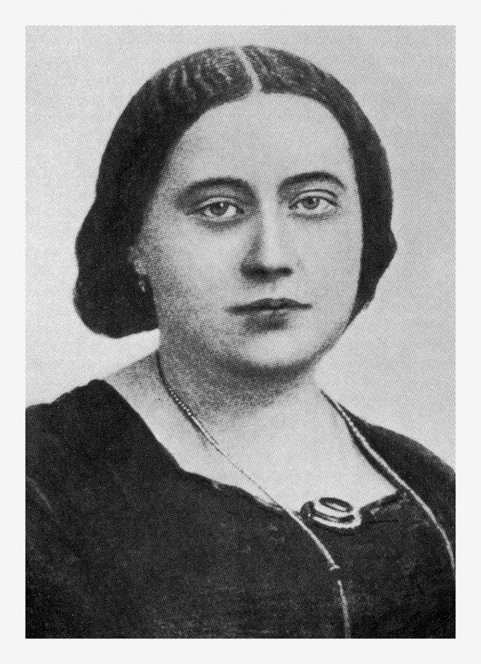 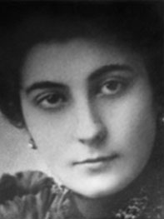

**Елена Блаватская.** **Елена Рерих.**

Прошло столетие. Современная общественность, традиционно озабоченная материальными проблемами, всё ещё не готова приобщиться к основам великого духовного Учения. Пока не готова. Но «приближение» к Учению Живой Этики, безусловно, произойдёт. И хочется верить, что произойдёт это в ХХI веке. Уже происходит!

**Светлая, да избранная.**

Вначале познакомимся со значением имени Елена*.* Из энциклопедии: *«Имя Елена греческого происхождения. Его перевод неоднозначен, скорее всего, означает «****избранная», «светлая».*** *Кроме того, , имя Елена может означать «факел», «огонь», «свет»; «светлая», «сверкающая», «сияющая», «блестящая», «солнечная», «лунная», «огненная», «избранная». Есть мнение, что имя Елена соотносится с понятиями «солнечный луч» или «солнечный свет», а само имя Елена – производное имя от имени* ***Гелиос, бога Солнца*** *в древнегреческой мифологии».*

Полностью соответствуя значению имени и будущему призванию, Елена Блаватская и Елена Рерих действительно явились для общества «*избранными»* и представляли «*силы светлые».* И тут возникает вопрос: «*Кем избранные*»? Ответ на вопрос имеется. Обоим Еленам Великими Учителями доверялось нести символический **« «факел», «осветительный огонь**», который освещает духовный путь человечества, притягивает к себе мыслящих людей. Но огонь Учения Живой Этики Елены Рерих далеко не символический и не умозрительный. Это огонь живой, подвижный , действующий во времени и пространстве, разрушающий застарелое и созидающий новое.

**Такие близкие судьбы.**

Однако, удивляться «совпадению» в судьбах обеих Елен не приходится. Это отметила и ближайшая помощница Елены Рерих Зинаида Григорьевна Фосдик : *«Читая о жизни Блаватской и слушая рассказы Е.И. о себе, прихожу к убеждению, что между ними масса сходства»* (2, стр.58) . И тут возникает вопрос: как именно проявилось в жизни выдающихся Елен значение собственного имени? Есть и другой «хороший» вопрос: гармонично ли значение **числа рождения 3** с содержанием **имени Елена** ? Вовсе не удивительно, что печать «**Водолея»** отражена в микрокосме Елены Рерих. Ведь Солнце рождения, а значит, энергия жизни и творчества находятся в зодиакальном знаке «**Водолей».** Февральской Елене – Водолею предстояло по жизни обрести качества провозвестницы **Эры Водолея**, а для этого, следовало «почувствовать» в себе природу «Водолея». Однако, у героинь совпадают не только имена, но и числа дня рождения, сводящиеся к простому **числу 3**. А это приводит к мысли, что в магии **числа 3** и в значении **имени** «**Елена»**  заключаются характерные особенности судеб обеих Елен.

Имеется и другой объединяющий аспект. Обе Елены родились **русскими.** И это важно.По замечанию писателя Михаила Пришвина, *«быть русским, любить Россию – это духовное состояние».* Известный индолог Александр Сенкевич пишет: *«С ранних лет Блаватская стремилась к духовному и умственному общению – наиценнейшему дару русского человека»* (1, стр.63). Как видим, и в этом случае отражена та же важная мысль.

**Те, что даруют радость.**

Начнём с рассмотрения содержания **числа 3**. К месту будет вспомнить, что на Руси *«в три перста крест кладут»,* а «*Бог любит троицу»*.

Из нумерологии: « ***Число 3*** *принадлежит планете Юпитер. Это наиболее созидательное число. Принцип соединения двух начал - активного и пассивного. Сумма. Результат действия разума на материю. Мотивация, созидание, вдохновение. Триада. Число Бога в христианстве и индуизме*.

Не удивительно, что девиз числа 3- « дарующий радость». *Положительные качества*: **Число 3** - число жизнелюбивое и веселое, наделенное здоровым оптимизмом, вдохновением и воображением. Оно эмоционально, даёт успех в самовыражении, предполагает *хороший художественный вкус и творческий талант*. Число 3 наделено *даром предвидения и даром слова, который поможет обратить на себя внимание и заставить людей поверить***.**

*Отрицательные качества*: Люди **числа 3** не умеют прощать обиды, и достаточно эгоцентричны. Таково указание нумерологии. Но имеет ли подмеченный негатив отношение к «нашим» Еленам, носителям числа 3? Оказывается, имеет. Обе Елены, судя по жизнеописанию, в раннем детстве проявляли отмеченные негативные черты характера, которые во взрослой жизни , благодаря усилиям разума и воли , постепенно исчезли…

Далее: *«* ***Число 3 -*** *божье дитя, оно вечно юное и постоянно развивающееся. Тройка наделена большим энтузиазмом и способна буквально превращать невозможное, в возможное. Число 3 склонно к мечтательности, и ее мечты чаще, чем у остальных становятся реальностью. Лучше всего у тройки идут дела в сферах, где она может выразить свое стремление творить и дарить красоту****.***

***Число 3****любит масштабность во всем. Цифра 3 обретет счастье только в том случае, если найдет себе творческую работу. Цифра три способна вдохновить своими речами многих, и эти люди захотят помочь ей в её планах. Энтузиазма у числа три не занимать. Один из самых выдающихся талантов цифры три это ораторское мастерство****,*** *которое открывает ей дороги к таким профессиям, как: учител****ь,*** *лектор, консультант или комментатор. Благодаря дару пророчества, число 3 может найти себя в религии».*

**Такие похожие Елены.**

В биографиях обеих героинь действительно находим немало похожего. Начнём с натуры и характера. Описывая ранние годы Блаватской, Александр Сенкевич пишет: *«С детских лет она была подвержена необыкновенным галлюцинациям. Она умела, впадая в транс, в течение долгого времени видеть наяву то, что для большинства людей тут же растворяется в воздухе»* (1, стр.60) . Писатель замечает, что «подверженность», называемую «эпилептической аурой», у Блаватской наступила в **12-летнем** возрасте. И тут же упоминает*: «Этим заболеванием страдали как мужчины, так и женщины. Например, Елена Ивановна Рерих».* Последнее утверждение оставим на совести автора, ибо оно не находит основательного подтверждения. И ещё: *«Она была сверх меры нервной и чувствительной, во сне громко говорила и часто ходила во сне…разговаривала с каким-то невидимым существом»* (1, стр.66). Нечто подобное встречаем и у Елены Рерих. В «Снах и видениях» , вспоминая детские годы , она записывает : « *В трёхлетнем возрасте начались приступы необъяснимого плача, который переходил в неистовый крик. Ничто и никто не мог утешить её».* Далее: *«Очень рано девочка начала видеть значительные сны и даже видения». «Приблизительно около* ***12 лет*** *вспыхнуло сознание о существовании Учителя Света и уже не оставляло девочку продолжительное время»* (3, стр.53). Как видим, в обоих случаях фигурирует **число 12**, число особое, значимое и в нумерологии, и в астрологии, кстати, и в религии то же. Известно, что **12 знаков** Зодиака, лежат в основе астрологического учения .У Иисуса Христа насчитывается **12** самых близких Учеников, **12** Апостолов.

**Кто отметил и кто приветил?**

Вот мы и подошли к «избранничеству» обоих Елен. Александр Сенкевич отмечает : *«С детских она была поражена силой страстной и высокой любви к никому не известному индийцу в белых одеждах»* (1, стр.57). Автор упоминает о *«чрезвычайном событии, случившимся с Е.П. ещё в раннем детстве, как бы доказывавшем невидимое присутствие её Хранителя*». Это был экзотический подарок её деду, а именно , «*привезённый из Тибета халат из толстой шёлковой материи»*. И приходит к выводу, что *«уже в детстве её оберегал кто-то могущественный и невидимый»* (1, стр.112).

Похожую историю находим в биографии Елены Рерих. З.Г.Фосдик отмечает : *«Имела видения: видела мальчика дивной красоты, дивные глаза, часто обращённые на неё; однажды, когда была больна, видела двух высоких людей в восточных одеяниях, стоявших возле кровати и указывавших на неё. Это, оказывается, были Мастера М. и К.Х.»* (2,стр.59).

Остаётся добавить, что Мастер М. – это Махатма Мория, а Мастер К.Х. – Махатма Кут Хуми, с которыми, спустя годы, не во сне, а наяву общалась Елена Рерих. Общалась с Великими Душами, сотрудничавшими с семьёй Елены Рерих в создании Учения Живой Этики.

**Елена о Елене.**

Выдающийся теософ Елена Блаватская ушла из жизни в 1891 году. Елене Шапошниковой, будущей Елене Рерих, в тот год исполнилось **12 лет**. И опять появляется «настырное» число **12** связующее обеих Елен …

К слову, раз уж речь зашла о числе 12, не могу не сообщить, что по разработкам автора число **12** лежит в основе исторического цикла развития России (5). Случайно ли? Вряд ли. «Здесь Русь, здесь Русью пахнет…»

Вполне понятно, что мы не найдём упоминания Елены Блаватской о никому не известной в детские годы жизни Елене Шапошниковой, впоследствии Елене Рерих. Зато в эпистолярном наследии Елены Рерих неоднократно встречаем благодарную, самую высокую оценку личности и трудов Елены Блаватской. И эта оценка , подчас явно эмоциональная, вполне объективна: *« Я преклоняюсь перед великим духом и огненным сердцем нашей соотечественницы и знаю, что в будущей России имя её будет поставлено на должную высоту почитания. Е.П.Блаватская истинно наша национальная гордость…Вечная слава ей!* (4, стр. 60).

**Доклад 2. Экскурсия в картинную галерею «*Небесная сфера».***

*«…Существует Высокий Дух женского начала и не нашей земной эволюции, который пребывает на вершинах земной Иерархии Светлых Сил. С этим Духом связаны облики всех женственных Божеств, как Лакшми, Дурга, Изида, Астарта, Дуккар и прочие и прочие, хотя Дух этот уже не проявлялся в упомянутых образах, но лишь посылал свой Луч, чтобы сопутствовать своей Заместительнице на тернистом пути служения человечеству. Много тайн в мире».*

Е.И.Рерих, письма, том 6 № 74

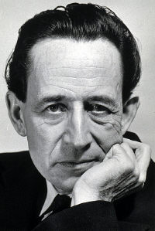Такими Заместительнице Матери Мира на тернистом пути служения человечеству и явились Елена Блаватская и Елена Рерих*.* Далее читателю совместно с автором предстоит совершить экскурсию в воображаемую картинную галерею, в **трёх** залах которой астролог разместил картины-символы рождения Елены Блаватской и Елены Рерих.

Экскурсоводом в этом необычном путешествии явится знаменитый астролог и психоаналитик **Дэйн Радьяр** (6). Итак, группа экскурсантов-читателей в сборе и можно переступить порог виртуальной картинной галереи. В первом зале размещаются картины-символы Солнца, раскрывающие особенности жизненной и творческой энергии выдающихся россиянок.

**Картины – символы Солнца.**

На картине - символе Солнца Елены Блаватской , именуемой *« 19-ый градус Льва»* микрокосма рождения, изображёна **«Развлекательная поездка на пароходе».** Весёлая , кажущаяся легкомысленной картина, не правда ли? Но напомним, речь идёт о символах и, предвидя неверное истолкование картины, дадим пояснение экскурсовода-психоаналитика: *« На картине изображено наслаждение временной свободой от жестоко структурированного социального поведения»* (6, стр.119).

Могу предположить, что данным тезисом психоаналитик истолковывает известный факт странного замужества юной Елены Ган, скоропалительно вышедшей замуж за пожилого генерала Блаватского . Цель замужества? *Насладиться временной свободой от жестоко структурированного социального поведения.* Наслаждение явилось скоротечным и бросив старика - генерала, не Елена Ган, а **Елена Блаватская** , пустилась в свободное путешествие по миру. Цель путешествия обозначена: испытать наслаждение подлинной духовной свободой. На это же обращает внимание и комментарий невольного экскурсовода Дэйна Радьяра: *«Картина указывает на возможность найти высвобождение естественных энергий и компании, обеспечивающей свободу от социальной жестокости».*

Перейдём к рассмотрению следующей картины - символа, Солнца микрокосма рождения Елены Рерих , называемой *«24-ый градус Водолея»*.На картине показано как **«Человек, преодолевший свои страсти, учит глубокой мудрости с позиций своего опыта»** (6, стр. 215).

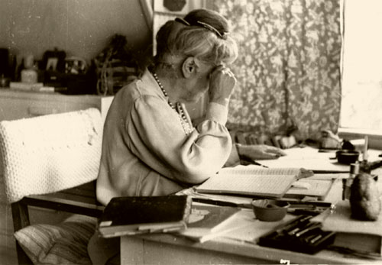Однако, случались ли у юной Елены Шапошниковой опасные страсти, которые непременно следовало бы преодолеть? Оказывается, случались. И довольно неприятные. О чём без утайки рассказывает в воспоминаниях сама Елена Рерих (3, стр.51). А так же повествует «корифей рериховедения» Павел Фёдорович Беликов: *«Нельзя не остановиться на более «смущающих» местах в письмах Н.К. и Е.И., где он, и к тем делам, которые ему дороги, укоряет её в увлечении балами, сомневается в силе привязанности к нему и даже допускает возможность полного и окончательного разрыва между ними»* ( 7, стр.67) .

Незримый экскурсовод и в этом случае вносит пояснения в замысел картины-символа: *«Конструктивное использование трудного прошлого опыта, как примера для тех, кто ещё борется со своими страстями».*  И поясняет: *«Каждый, сделавший шаг в эволюции, может помочь другим сделать этот шаг, вот подлинное образование, основанное на возможности передачи».*

Передачу собственного опыта и знания американским сотрудникам встречаем почти в каждом письме Елены Рерих. Итак, приходим к выводу: жизненная и творческая энергия Елены Рерих направлялась на помощь тем, кому предстояло сделать шаг в эволюционном развитии. И делалось это путём передачи духовных знаний.

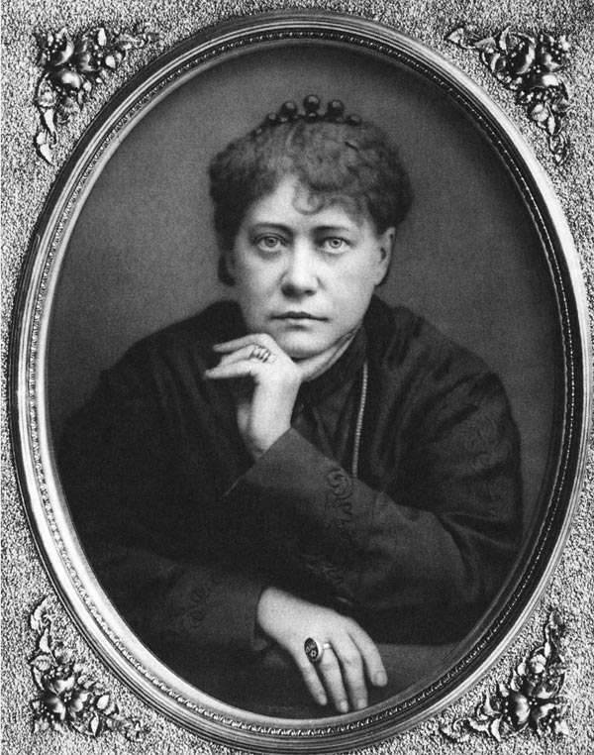**Картины-символы рождений.**

Перейдём во второй зал галереи, где расположились картины-символы Момента рождения героинь . У Елены Ган (Блаватской) картина-символ Момента рождения микрокосма именуется *«6-й градус Скорпиона»* и изображает **«Золотую лихорадку, которая отрывает людей от родных земель».**  Авторитетный экскурсовод поясняет внутренний смысл картины: *«Страстный поиск новых ценностей , которые на каком бы то ни было уровне обещают более изобильную жизнь»* (6, стр. 161).

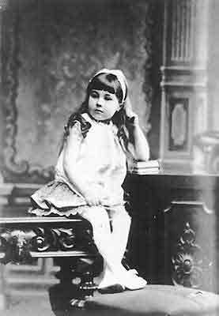 И надо признать, существо Момента рождения Елены Блаватской действительно заключает в себе … алчность. Но не в осуждаемою материальную алчность, но алчность духовную . Не она ли, духовная алчность, оказалась движущей силой в создании экстраординарного труда «Тайная доктрина»? По мнению Дэйна Радьяра *«драматизируя способность человека оторваться от известного и знакомого, рискуя всем ради мечты».* Таковой и явилась человечеству Елена Блаватская.

Что касается Момента рождения Елены Шапошниковой (Рерих) , то картина-символ микрокосма именуется «*9-й градус Рака»* микрокосмаи изображает**«Маленькую голую девочку, которая нагнулась над прудом, пытаясь поймать рыбку».**

Какой видит картину экскурсовод-психоаналитик? *«В картине изображён первый наивный поиск знаний и вечно ускользающего понимания жизни».*

Речь идёт о *«нарождающемся любопытстве к знанию, которое ведёт начинающий ум к наиболее элементарному опыту, который естественная жизнь нам предлагает»* (6, стр.98). Таковым явился первоначальный путь Елены Рерих к истинному , великому познанию Природы и Космоса.

Итак, в данном случае речь идёт о врождённой чистоте понимания Елены Рерих, при которой следует предположить, что, испытывая недостаток в академическом образовании, Елена Рерих компенсировала его отсутствие упорным самообразованием и врождённым богатым чувствознанием, накопленным во множестве предыдущих жизней.

**Картины-символы Славы и Репутации.**

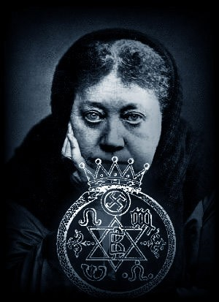Перейдём в третий зал картинной галереи. Любопытно, о чём поведает экскурсовод-психоаналитик в отношении Славы и Репутации обеих Елен? Для Елены Блаватской соответствующая картина-символ микрокосма называется «*18-й градус Льва»* и изображает **«Химика, проводящего эксперимент перед студентами».** Довольно неожиданная картина-символ, заставляет обратиться к временам алхимии.

Что бы могло означать характерное экспериментальное обучение молодёжи? Химик – учёный, получающий новые вещества. «Химик» - Блаватская - учёная получающая новые энергии, новые духовные знания. Прислушиваемся к комментарию экскурсовода: *«Исследуя скрытые процессы природы, человеческий ум испытывает трепет открытия».* Отсюда выявляется основа Славы и Репутации Елены Блаватской: *«Индивидуум демонстрирует свою силу и власть, основанную на длительном ряде усилий. Он – звено в цепи трансляции, и его деятельность продолжается в будущее»* (6, стр.119).

А далее следует неожиданное заявление : *«На высочайшем уровне этой деятельности можно говорить об алхимии».* Следовательно, предчувствие связи химии и алхимии в отношении Блаватской не обмануло автора. В этом случае выявляется подлинная сущность алхимии . Речь идёт о получении не пресловутого «золотого тельца», презренного металла, за который гибнут люди, но получении «золота» духовного, новых духовных знаний. В этом и заключается сущность эксперимента «химика» Блаватской. Символ указывает на то, что Елена Блаватская **не была первой,** а явилась *звеном в цепи трансляции* духовного знания*.* Кроме того, усилия Блаватской обязаны быть продолжены усилиями следующих поколений - *деятельность продолжается в будущее.* Случилось так, как и предсказывает эзотерическое знание: в ХХ веке творческим продолжением «Тайной доктрины» Елены Блаватской явилось Учение Живой Этики Елены Рерих.

В отношении Елены Рерих картина-символ микрокосма Славы и Репутации под названием «*20-й градус Водолея »* полна торжественности и величия. Картина изображает **«Большого белого голубя, который несёт послание».**

И посетители картинной галереи, и автор этих строк, чувствуют важность каждого элемента картины. И то, что изображён **голубь**. Да не какой-нибудь, а «**большой и белый».** И то, что голубь не праздный гуляка, а выполняющий важное, конкретное поручение. **Голубь несёт послание**! Подлинное значение картины-символа в устах психоаналитика звучит так*: «Ответ духовных сил на основательные , непрерывные, или победоносные усилия индивидуума»* (6, стр.213).

Итак, Слава и Репутация Елены Рерих заключается в том, что ею предпринимаются победоносные усилия и делается это непрерывно , при этом духовные силы отвечают на предпринятые усилия. Экскурсовод задаёт воображаемый посетителям вопрос : «*Что за «послание» несёт голубь?»* И сам же отвечает: *«Это послание мира,* *в сердце которого можно видеть удостоверение ценности и победы индивидуума».*

Не возможно не процитировать более полный комментарий к картине-символу , настолько он важен и близок Славе и Репутации Елены Рерих: *«Индивидуум, мужественно и несгибаемо прошедший через кризис испытания, получает глубокое духовное благословение сферы души: «Миссия выполнена. Мир с вами». В этом благословении может быть усмотрено тайное пророчество того, что будет, если ум воспринимающего проницателен и духовно чувствителен. Каждый реальный духовный шаг, который человек совершает в своем развитии – результат побед над силами инерции и деструкции. Божественное всегда полностью присутствует в сердце всех истинных побед.»*

Литература.

(1) Александр Сенкевич «Блаватская», ЖЗЛ, Москва, Молодая Гвардия, 2010

(2) З.Г.Фосдик «Мои учителя», Москва, Сфера, 3003

(3) Е.И.Рерих «У порога нового мира», МЦР, Мастер-Банк, 2007

(4) В.М.Сидоров «Блаватская и Рерихи. Мост над потоком». Москва, Эксмо, 2010.

(5) Журнал «Чудеса и приключения», № 6, 2012 г., «Адамант» 01.06.2012

(6) Дэйн Радьяр «Астрологичесая мандала», Москва, Сампо, 2006

(7) П.Ф.Беликов «Рерих. Опыт духовной биографии», МЦР, Мастер-Банк, Москва, 2011